Проект 4.6. Капитальный ремонт сетей водоснабжения в п.Металлург (ул. Энтузиастов, Дружбы Народов, Вартаняна, Воронина), г.Усть-Каменогорск, ВКО СМР)
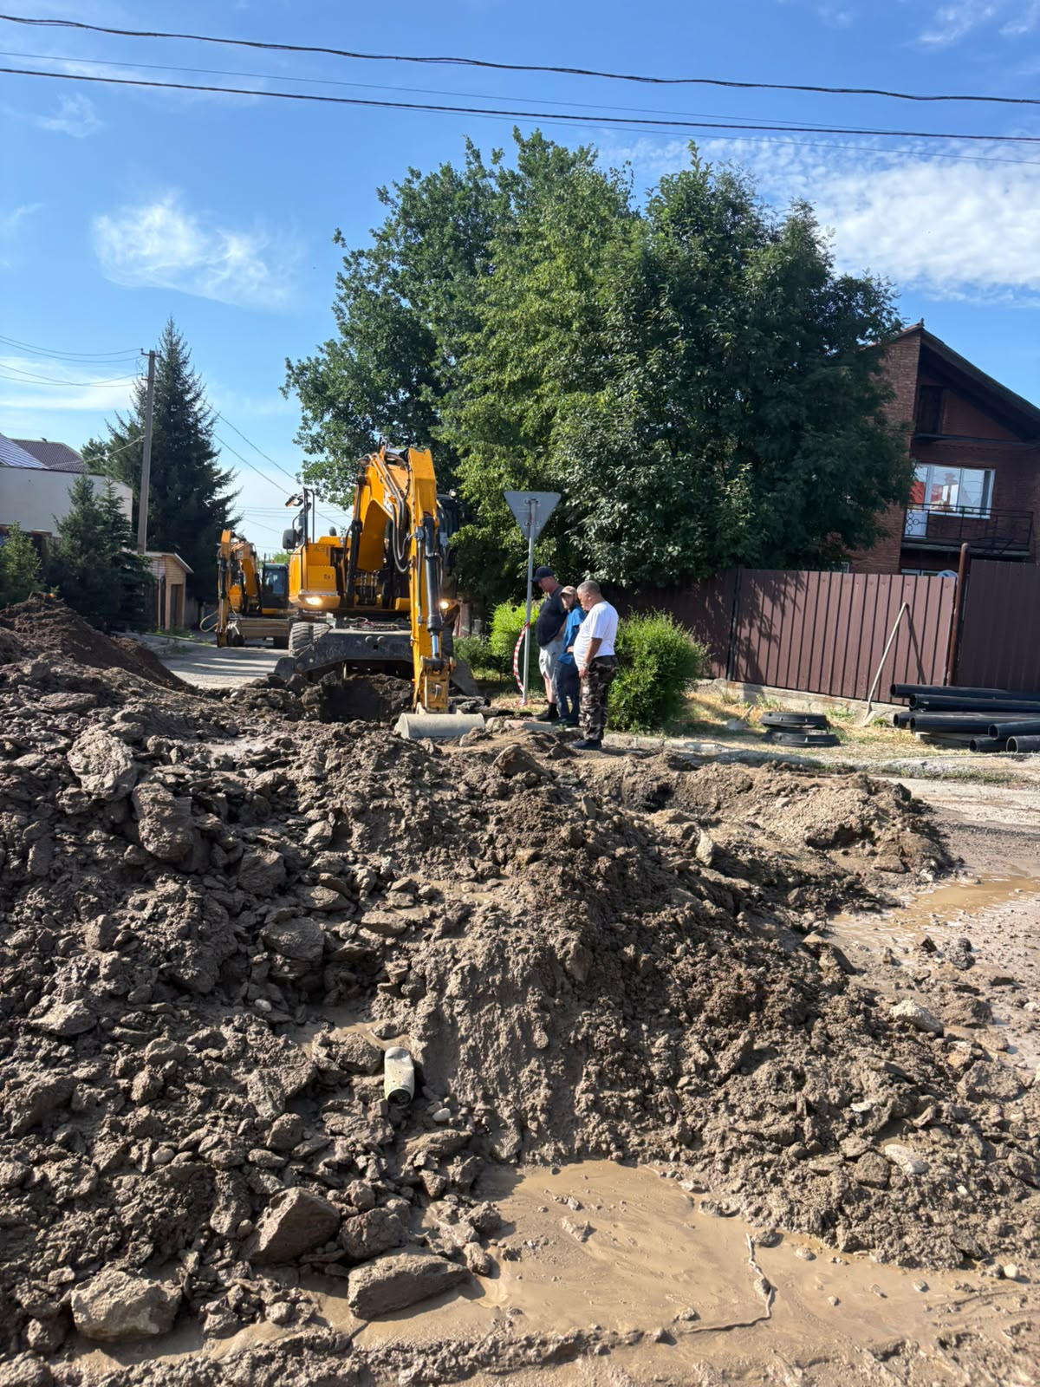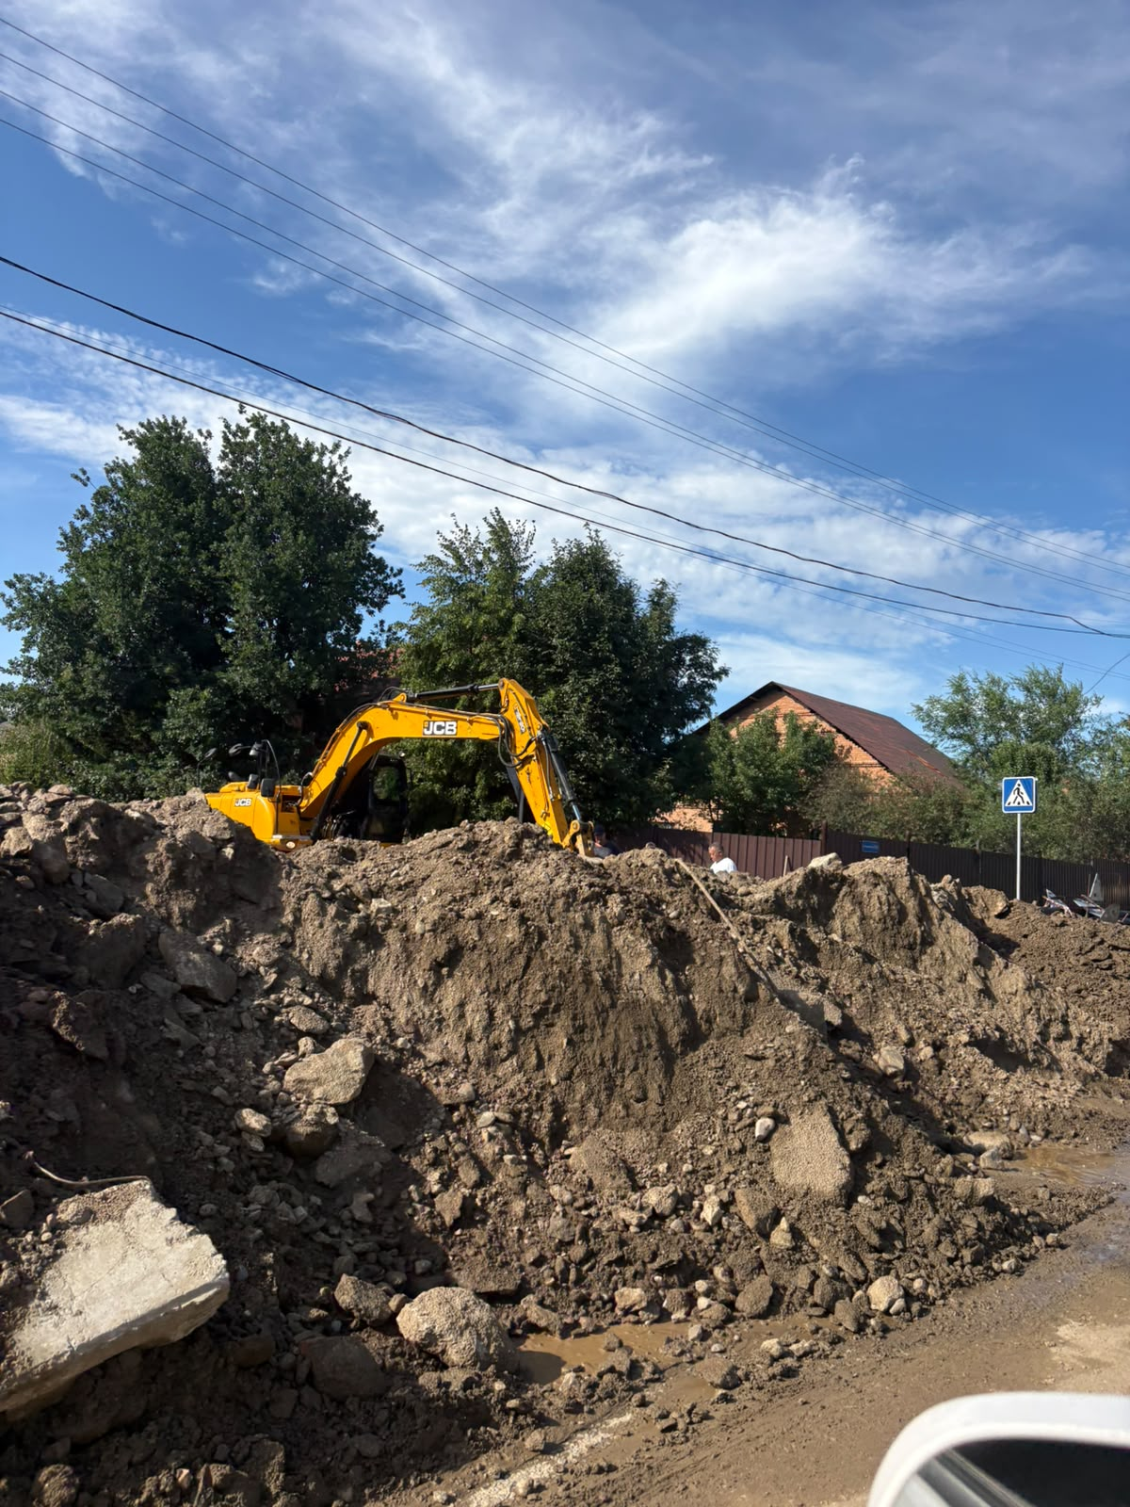
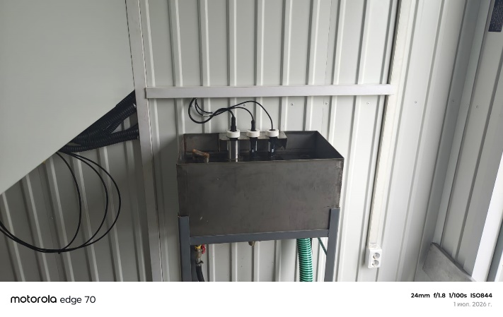
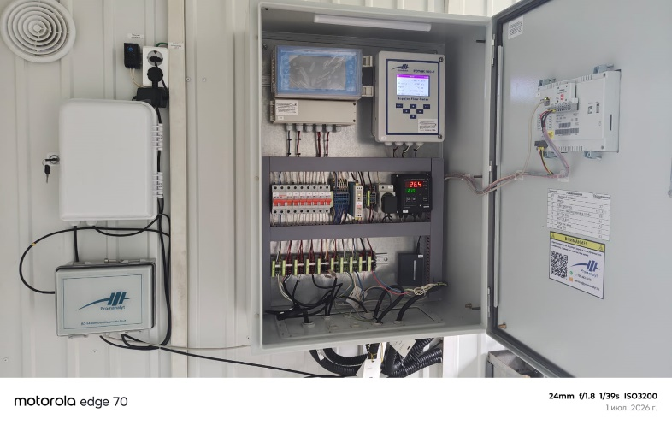
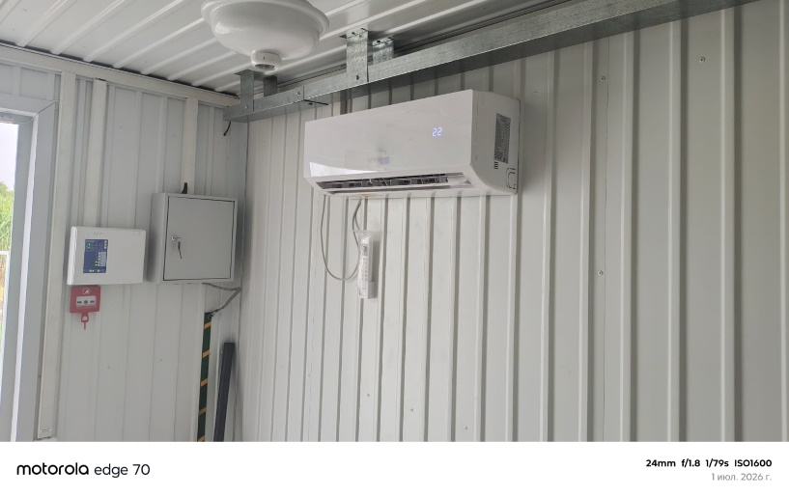
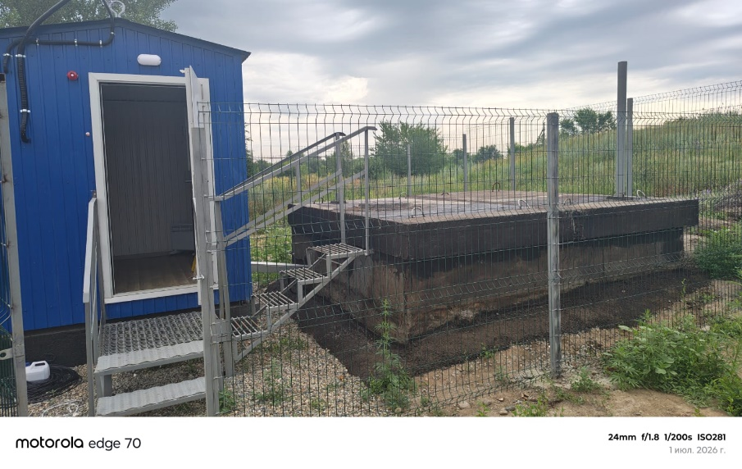
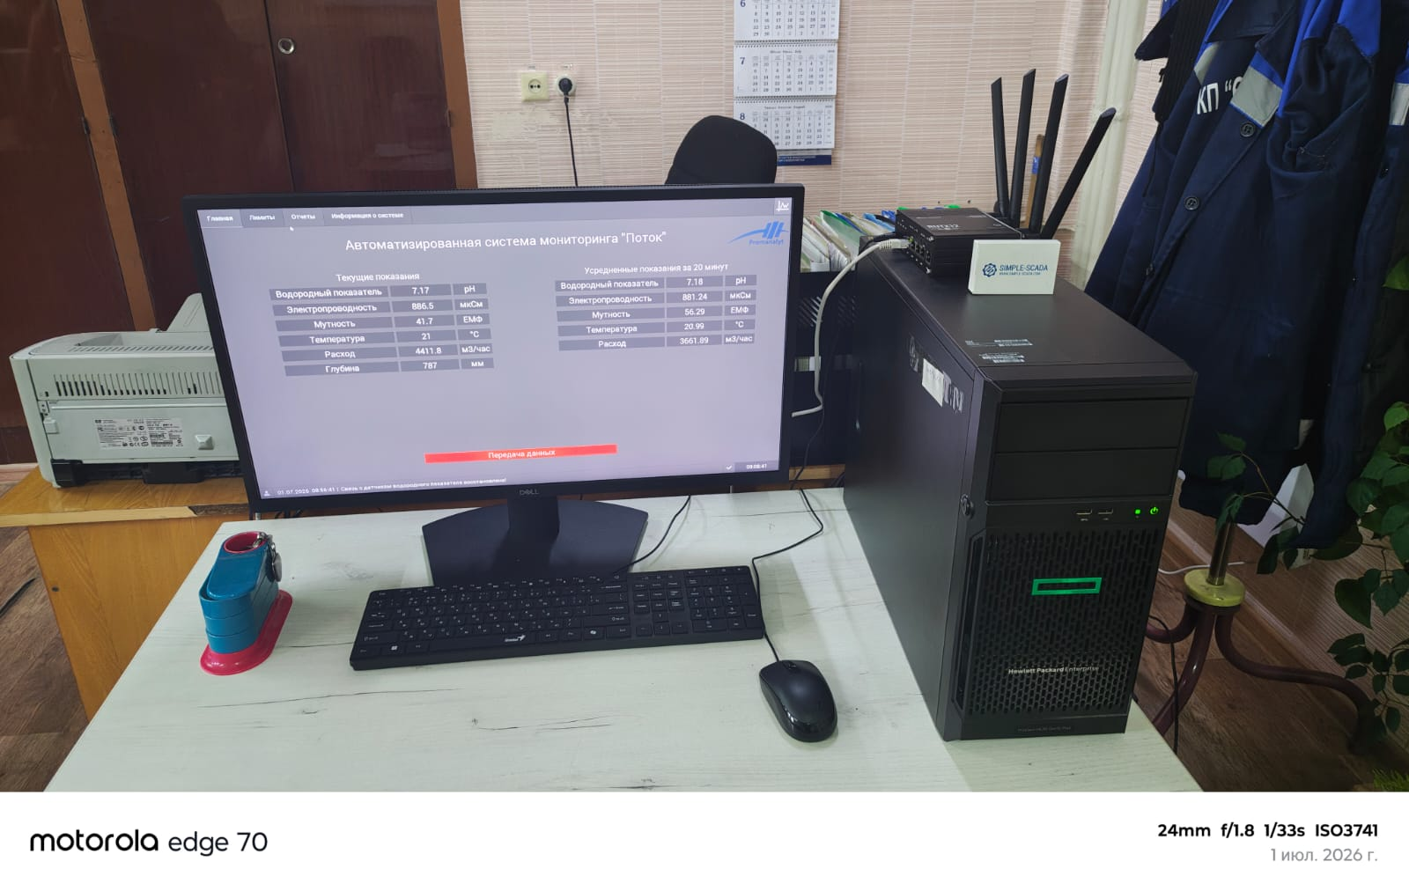
Проект 6.4. Внедрение автоматической системы мониторинга контроля качественного состава сточных вод сбрасываемых в природный объект
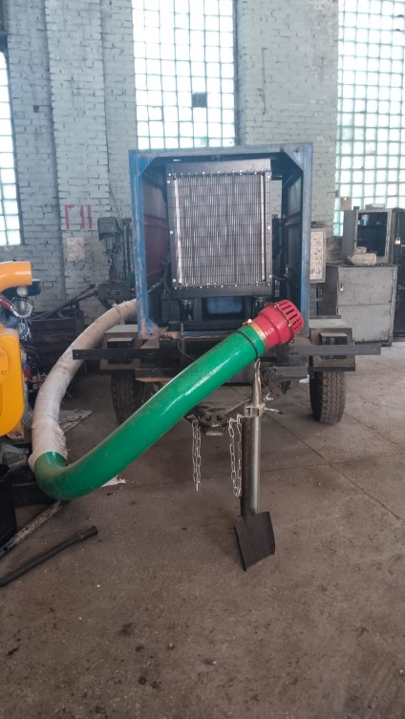
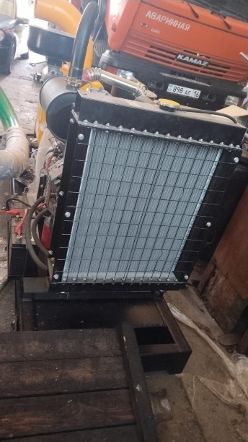
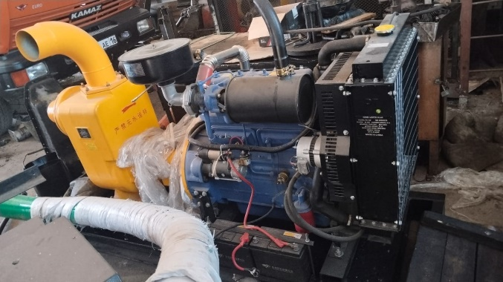
Проект 10.4. Замена мотопомпы (дизельная, подача свыше 360 куб.м/час, напор до 40м, глубина до 8,0м)
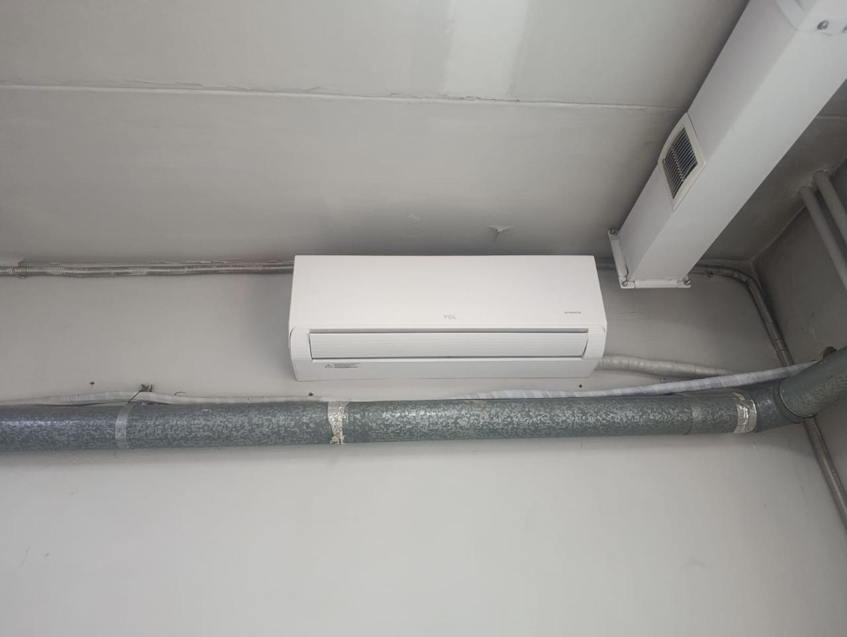
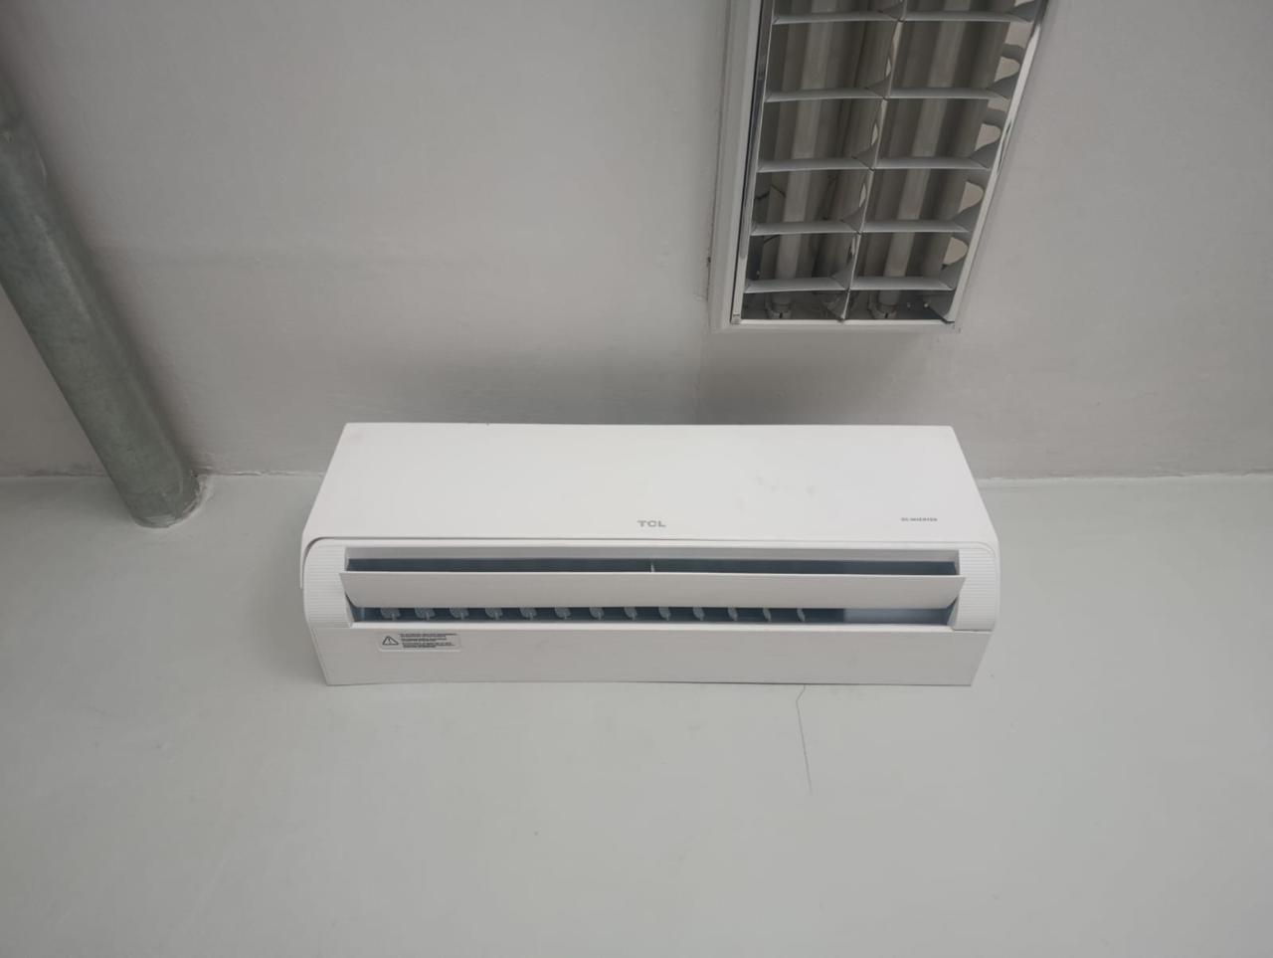
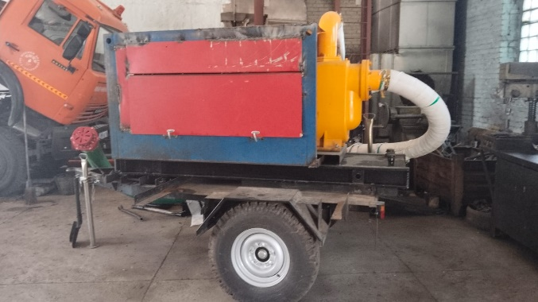
Проект 10.9. Приобретение комплектов для проведения производственного контроля и мониторинга качества питьевой и сточной воды (спектрофотометр, сушильный шкаф лабораторный, аквадистиллятор, песчаная баня лабораторная, измерительный прибор рН-метр, холодильник, кондиционер мульти-сплит система, вакуумная станция, печь лабораторная муфельная, стерилизатор паровой лабораторный, лабораторная баня-термостат водяная)
